Pielikums Nr. 4: IKT resursu attīstības aktivitāšu izvērtēšanas process
Zemāk aprakstītais process papildina trīs līmeņu IKT resursu attīstības aktivitāšu lietderības un iepirkumu plānu izvērtēšanas modeli. Tā mērķis ir nodrošināt, ka izvērtēšana notiek samērīgi, ātri un atbilstoši aktivitātes apjomam un stratēģiskajai ietekmei.
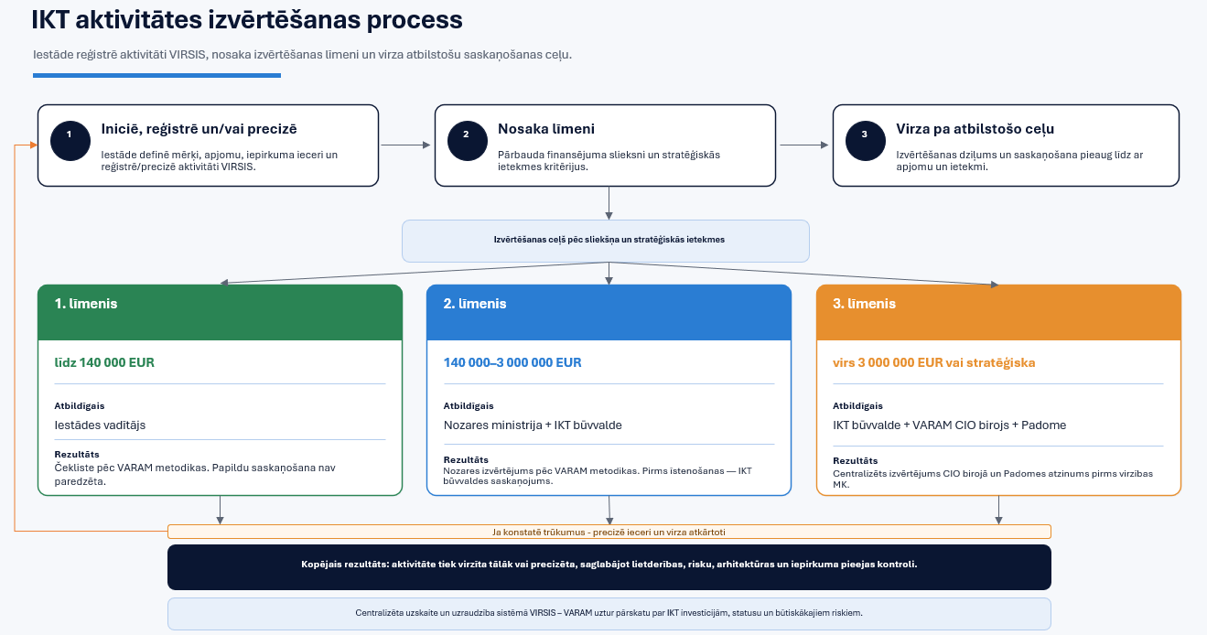
1. attēls. IKT resursu attīstības aktivitāšu izvērtēšanas process
Procesa apraksts
- Aktivitātes iniciēšana. Iestāde identificē IKT resursu attīstības aktivitāti, nosaka tās mērķi, plānoto finansējuma apjomu, iepirkuma/-u ieceri un paredzamo ietekmi uz procesiem, pakalpojumiem, datiem un IKT arhitektūru. Reģistrē IKT resursu attīstības aktivitāti sistēmā VIRSIS. VARAM Valsts IKT vadības birojs sistemātiski uzrauga un, ja nepieciešams, sniedz rekomendācijas.
- Sliekšņa un stratēģiskās ietekmes noteikšana. Pirms aktivitātes tālākas virzības tiek noteikts, uz kuru izvērtēšanas līmeni aktivitāte attiecas: līdz 140 000 EUR, no 140 000 līdz 3 000 000 EUR, vai virs 3 000 000 EUR. Vienlaikus tiek pārbaudīts, vai aktivitātei ir stratēģiska ietekme neatkarīgi no finansējuma apmēra.
- Pirmā līmeņa process. Mazām aktivitātēm izvērtējumu veic iestādes vadītājs, izmantojot VARAM izstrādātu kontroljautājumu pieeju. Informācija tiek reģistrēta centralizētā uzskaitē, un papildu saskaņošana nav paredzēta.
- Otrā līmeņa process. Vidējām aktivitātēm primāro izvērtējumu veic nozares ministrija, izmantojot VARAM metodiku. Tiek vērtēta lietderība, alternatīvas, arhitektūras atbilstība, iepirkuma pieeja, uzturēšanas izmaksas un riski. Pirms aktivitātes īstenošanas uzsākšanas nepieciešams IKT būvvaldes saskaņojums.
- Trešā līmeņa process. Lielām vai stratēģiskām aktivitātēm tiek veikts IKT būvvaldes saskaņojums un centralizēts izvērtējums VARAM Valsts IKT vadības biroja ietvaros. Pēc tam aktivitāte tiek izskatīta Valsts digitālo investīciju padomē, kas sniedz atzinumu pirms projekta pases virzības Ministru kabinetā.
- Trūkumu novēršana un atkārtota virzība. Ja izvērtējumā vai saskaņošanā konstatēti būtiski trūkumi, aktivitātes iecere tiek precizēta un virzīta atkārtotai izvērtēšanai. Negatīvs padomes atzinums lielām vai stratēģiskām aktivitātēm nozīmē, ka projekta pase netiek virzīta uz Ministru kabinetu bez trūkumu novēršanas vai īpaši motivēta lēmuma par tālāku virzību.
- Centralizēta uzskaite un uzraudzība. Neatkarīgi no līmeņa par aktivitātēm tiek nodrošināta centralizēta informācijas uzkrāšana sistēmā VIRSIS, lai VARAM varētu uzturēt pārskatu par IKT investīcijām, izvērtēšanas statusu un būtiskākajiem riskiem.
Lomu sadalījums procesā
Procesa dalībnieks | Pamata loma | Kad iesaistās | Rezultāts
Iestāde | Iniciē aktivitāti un sagatavo sākotnējo pamatojumu | Visos līmeņos | Aktivitātes iecere un pamatojums
Iestādes vadītājs | Apstiprina mazo aktivitāšu izvērtējumu | 1. līmenī | Apliecināta izvērtējuma veikšana
Nozares ministrija | Veic vidējo aktivitāšu izvērtējumu un apliecina nozares vajadzību | 2. līmenī | Pozitīvs nozares izvērtējums vai precizējumu pieprasījums
IKT būvvalde | Saskaņo IKT arhitektūras, risinājuma un iepirkuma pieejas aspektus | 2. un 3. līmenī | Saskaņojums vai norādes precizēšanai
VARAM Valsts IKT vadības birojs | Nodrošina metodiku, centralizētu uzskaiti un lielo/stratēģisko aktivitāšu izvērtējumu | Visos līmeņos, īpaši 3. līmenī | Metodoloģiska vienotība un centralizēts atzinums
Valsts digitālo investīciju padome | Sniedz starpinstitucionālu un ekspertīzē balstītu atzinumu | 3. līmenī | Atzinums pirms projekta pases virzības MK
Ieteicamā procesa īstenošanas loģika
Process sāk darboties no 2026. gada 16. augusta, izmantojot jau noteikto trīs līmeņu izvērtēšanas modeli un Valsts IKT vadības biroja koordinējošo lomu.
Padomes izveide nav priekšnoteikums tam, lai 1. un 2. līmeņa aktivitātes turpinātu virzību. Lielo un stratēģisko aktivitāšu gadījumā Valsts IKT vadības birojs nodrošina sākotnējo centralizēto izvērtējumu, pagaidu režīmā (līdz 2026. gada 31. decembrim). Pilnā apmērā process tiktu nodrošināts pēc papildus kapacitātes piesaistes un Valsts digitālo investīciju padomes darbības uzsākšanas.
Procesa praktiskais uzsvars ir “virzīt ar kontroli”, nevis “apturēt līdz jauna institucionāla mehānisma izveidei”.

